Descripción
Es un árbol de hoja caduca,de cuatro a seis m de altura, con ramas espinosas, hojas lampiñas y aserradas, caducas, flores blancas, olorosas y en corimbo, y fruto ovoide, revestido de piel tierna y rojiza que encierra una pulpa dulce y una única semilla, de ahí su nombre, apareciendo raras veces dos.
Pueden ser arbustos o pequeños árboles de 5-14 m de altura, con una densa corona. La corteza es gruesa y parda con grietas verticales naranja. Los tallos más jóvenes tienen espinas romas, de 1 a 1,5 cm de largo. Hojas de 2-4 cm de largo, obovadas y profundamente lobuladas, a veces casi hasta el centro, con los lóbulos abiertos en un amplio ángulo. El haz es verde negruzco y pálido en el envés.
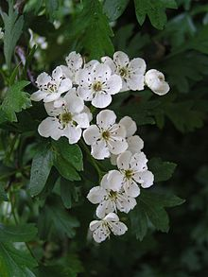
Flores de espino común.
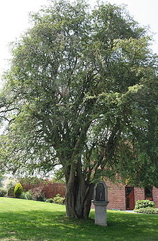
Crataegus monogyna
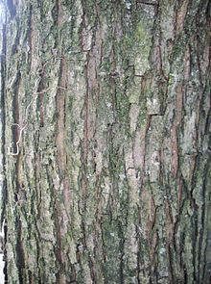
Corteza de espino común
Las flores las emite a fines de primavera (mayo a junio en su área nativa) en corimbos de 5-25 juntas; cada flor de cerca de 1 cm de diámetro, con cinco pétalos blancos, numerosos estambres rojos, y un singular estilo; son moderadamente fragantes. Tarde en la estación da numerosas frutas pequeñas, ovales, rojo oscuras de cerca de 1 cm de longitud, tipo cereza, pero estructuralmente un pomo conteniendo una sola semilla. Las frutas son importantes para la vida silvestre en invierno, particularmente aves que las comen y las dispersan en sus deposiciones.
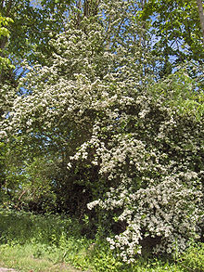
Hábitat
Se distingue de su pariente menos expandido Crataegus laevigata en sus hojas profundamente lobuladas y desprendibles, y en las flores con un solo estilo, no dos ni tres. Sin embargo son interfértiles y la hibridación es frecuente; solo distinguibles en sus típicas formas. En el sur de la Península Ibérica aparece la variedad Crataegus monogyna subsp. brevispina.

Usos
Se planta como seto, especialmente para uso agrícola. Sus espinas y ramaje cerrado lo convierten en una buena barrera para encerrar ganado e impedir el paso de personas. Hay varios híbridos, algunos como arbustos de jardín. El más usado híbrido es Crataegus × macrocarpa (C. monogyna × C. laevigata; sin. C. × media), del cual se conocen varios cultivares, incluyendo el muy popular 'Paul's Scarlet' con dobles flores rosa oscuras. Otro arbusto de jardín que involucraría al crataegus común, son Crataegus heterophylla del Cáucaso, que es raro en parques y jardines.
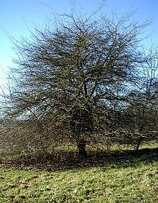
Por lo que se refiere a su uso medicinal, los ingredientes activos de sus flores son: tanino, flavonoides, aceites esenciales, triterpenos y derivados de purinas. Los de sus frutos: taninos, flavonoides, pigmentos y vitaminas. Una infusión de crataegus se usa para tratar varios problemas de corazón y circulatorios y como soporte de terapia conDigitalis. Las hojas jóvenes son buenas en ensaladas. Y la fruta sirve para hacer vino, mermeladas y agregar sabor al brandy.
Un famoso ejemplar, el espino de Glastonbury, tenía la peculiaridad de florecer dos veces al año, una a finales de la primavera (como es habitual en los espinos), y otra durante el invierno, una vez pasados sus momentos más duros. Aunque el ejemplar original de Glastonbury Abbey murió hace tiempo, se ha podido reproducir esta característica en el cultivar (variedad cultivada) 'Biflora'.
El ejemplar más viejo conocido en Anglia Oriental, y quizás del Reino Unido, se conoce como "El Viejo Espino Hethel",² y se halla cerca de la iglesia de la pequeña población de Hethel, sur de Norwich, en Norfolk. Sec cree que tiene más de 700 años, y habría sido plantado en el s. XIII.²

